Администрация МО «Усть-Коксинский район» информирует:
о возможности предоставления в аренду для индивидуального жилищного строительства следующих земельных участков:
1) с местоположением: с. Чендек, пер. Светлый, д. 1, площадью 1800 кв.м;
2) с местоположением: с. Чендек, пер. Светлый, д. 3, площадью 1800 кв.м;
о возможности предоставления в аренду для ведения личного подсобного хозяйства следующих земельных участков:
1) с местоположением: с. Чендек, ул. Майская, д. 2А, площадью 1800 кв.м;
2) с местоположением: с. Нижний Уймон, ул. Луговая, д. 21, площадью 1722 кв.м;
3) с местоположением: с. Нижний Уймон, ул. Луговая, д. 23, площадью 1800 кв.м;
4) с местоположением: с. Нижний Уймон, ул. Луговая, д. 25, площадью 1800 кв.м;
5) с местоположением: с. Нижний Уймон, ул. Луговая, д. 27, площадью 1800 кв.м;
6) с местоположением: с. Тихонькая, ул. Школьная, д. 16В, площадью 625 кв.м;
Граждане, заинтересованные в предоставлении вышеуказанных земельных участков для указанных целей, вправе в течение тридцати дней со дня опубликования настоящего извещения подавать в администрацию МО «Усть - Коксинский район» заявления о намерении участвовать в аукционе на право заключения договора аренды.
Заявления подаются в письменной форме заинтересованным лицом лично при наличии документа, удостоверяющего личность, либо уполномоченным представителем заявителя при наличии документа, подтверждающего права (полномочия) представителя, с приложением копий указанных документов, по адресу: Республика Алтай, Усть-Коксинский район, с. Усть-Кокса, ул. Харитошкина, д. 3. Дата окончания приема заявлений: 27.01.2025 г.
Со схемами расположения вышеуказанных земельных участков можно ознакомиться по адресу: с. Усть-Кокса, ул. Харитошкина, д. 6, в отделе архитектуры и земельных отношений администрации МО «Усть-Коксинский район, с 09⁰⁰ до 17⁰⁰ часов, по следующим дням: понедельник, среда (приемные дни), а также на официальном сайте администрации МО «Усть-Коксинский район» http://new.altay-ust-koksa.ru/ и сайте https://torgi.gov.ru.

с. Нижний Уймон ул. Луговая 27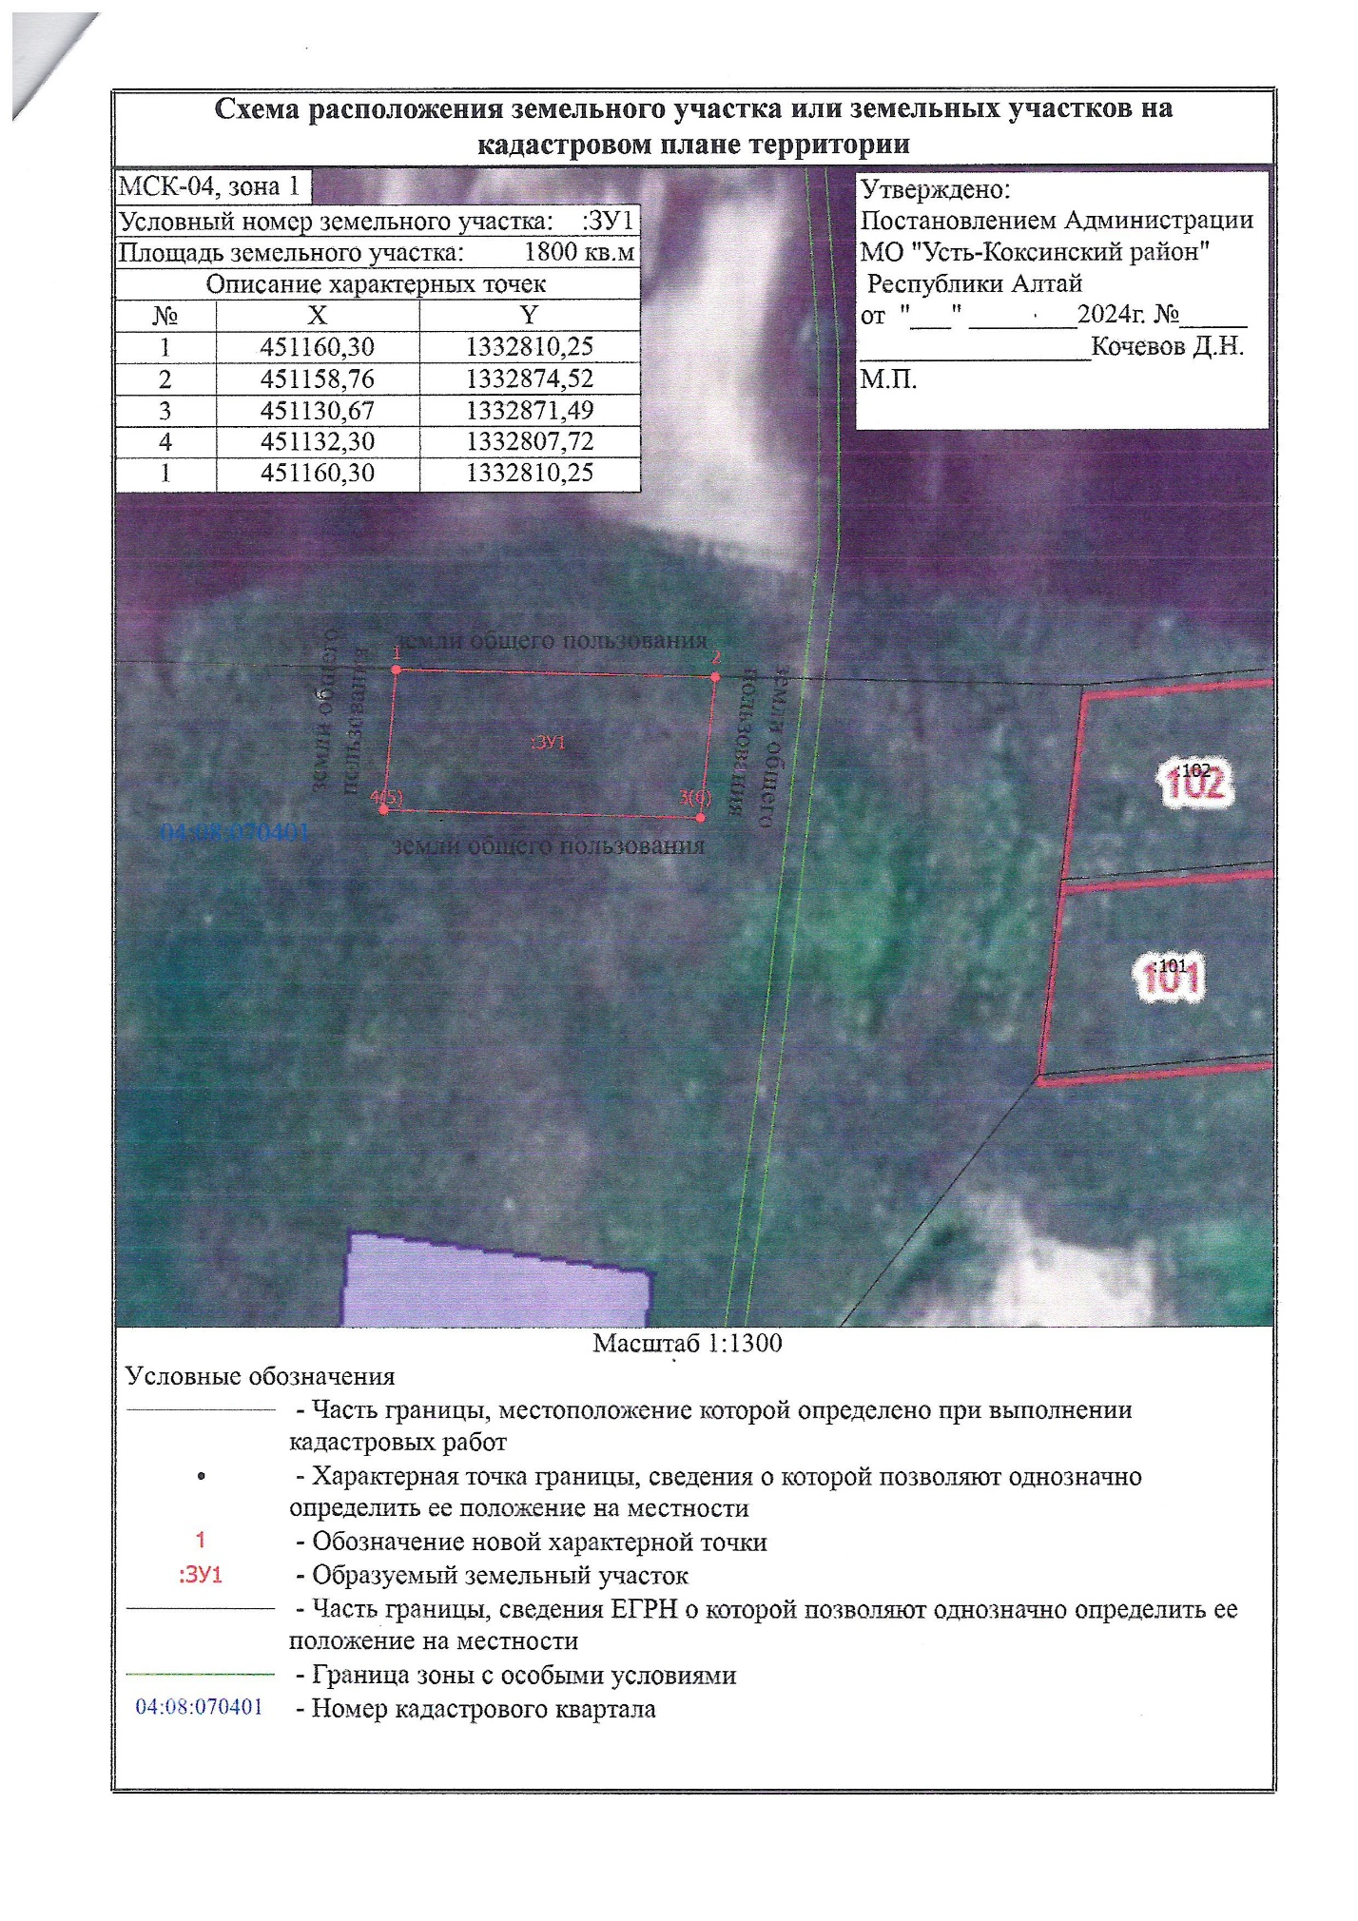
с. Нижний Уймон ул. Луговая 25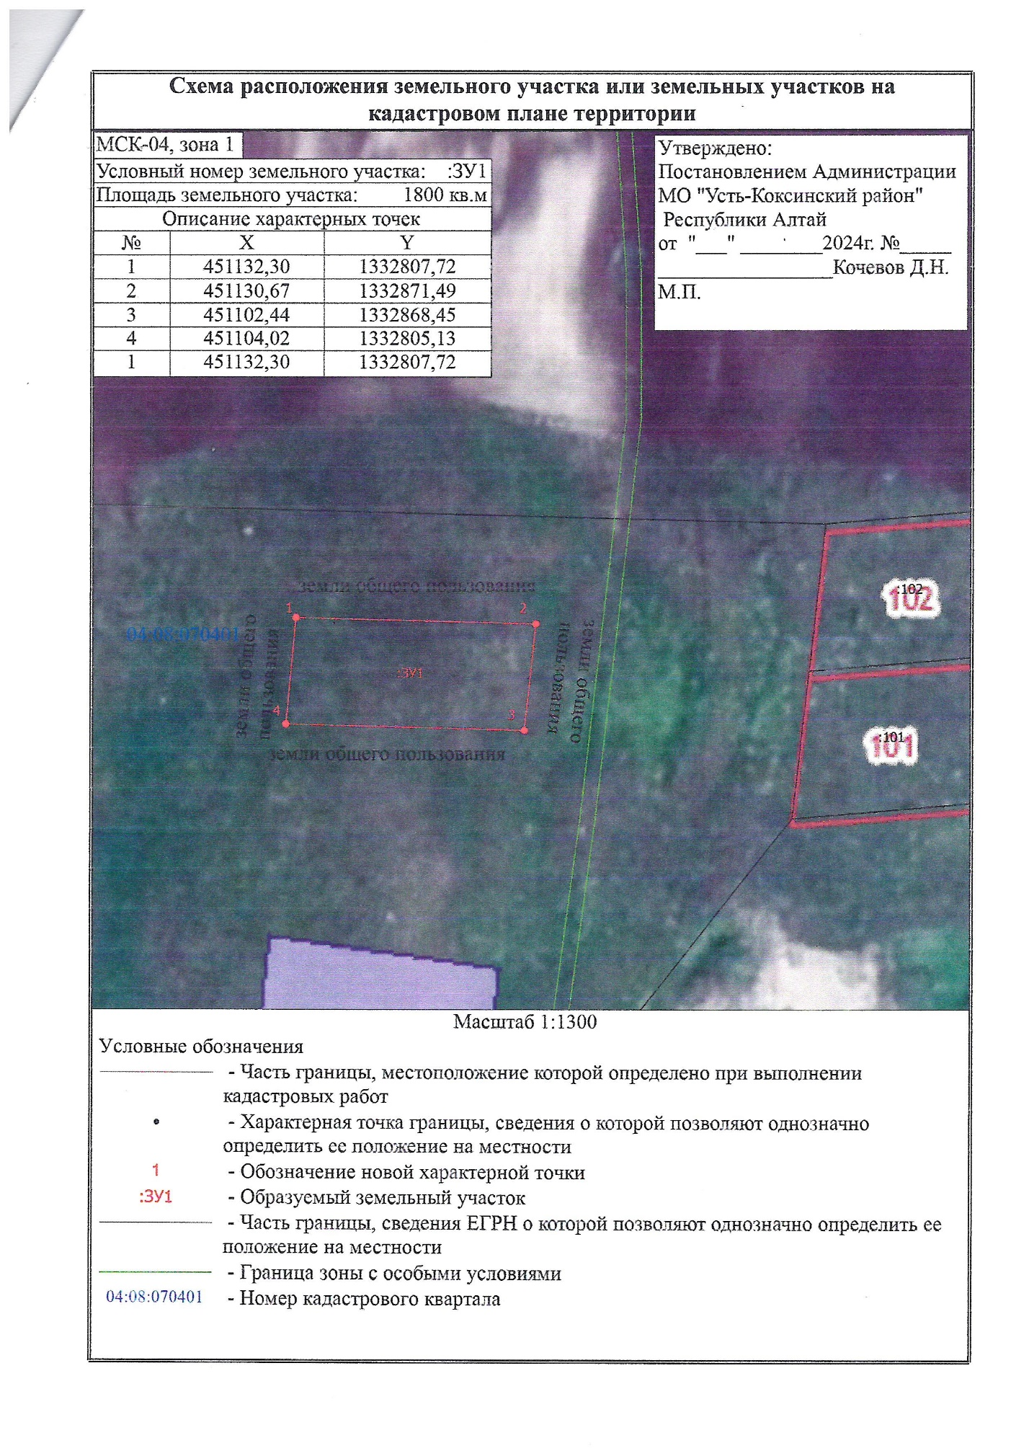
с. Нижний Уймон ул. Луговая 23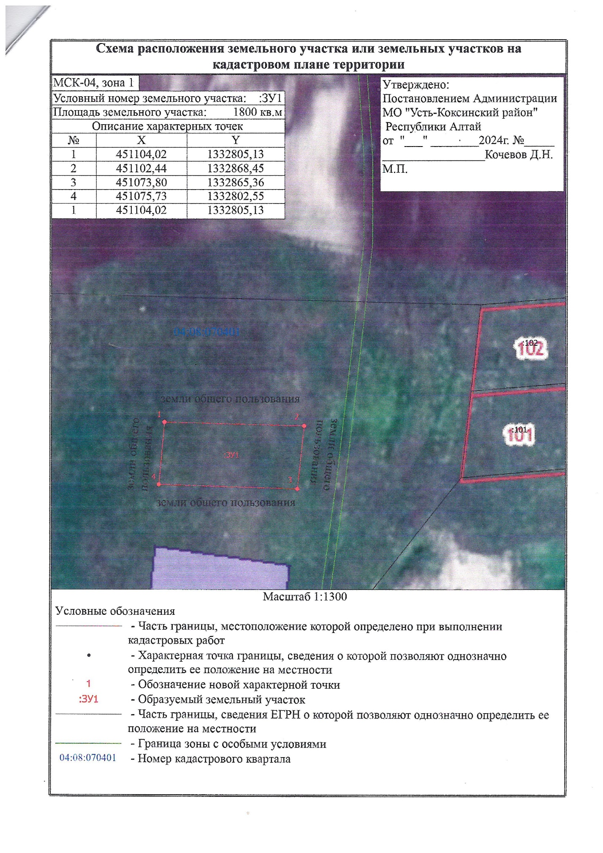
с. Нижний Уймон ул Луговая 21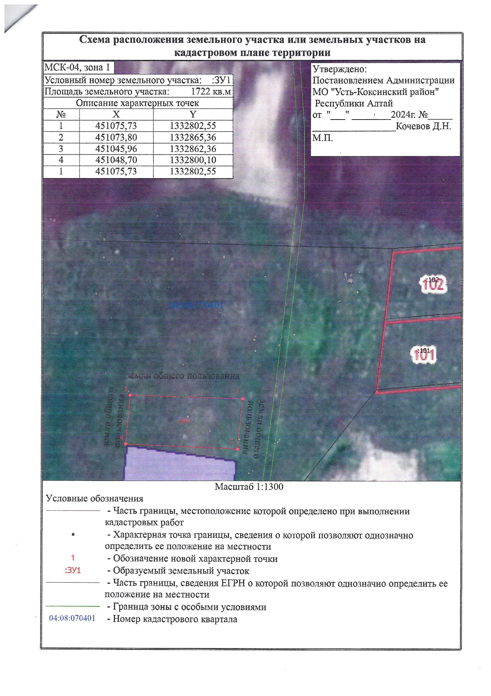
с. Чендек ул. Майская 2А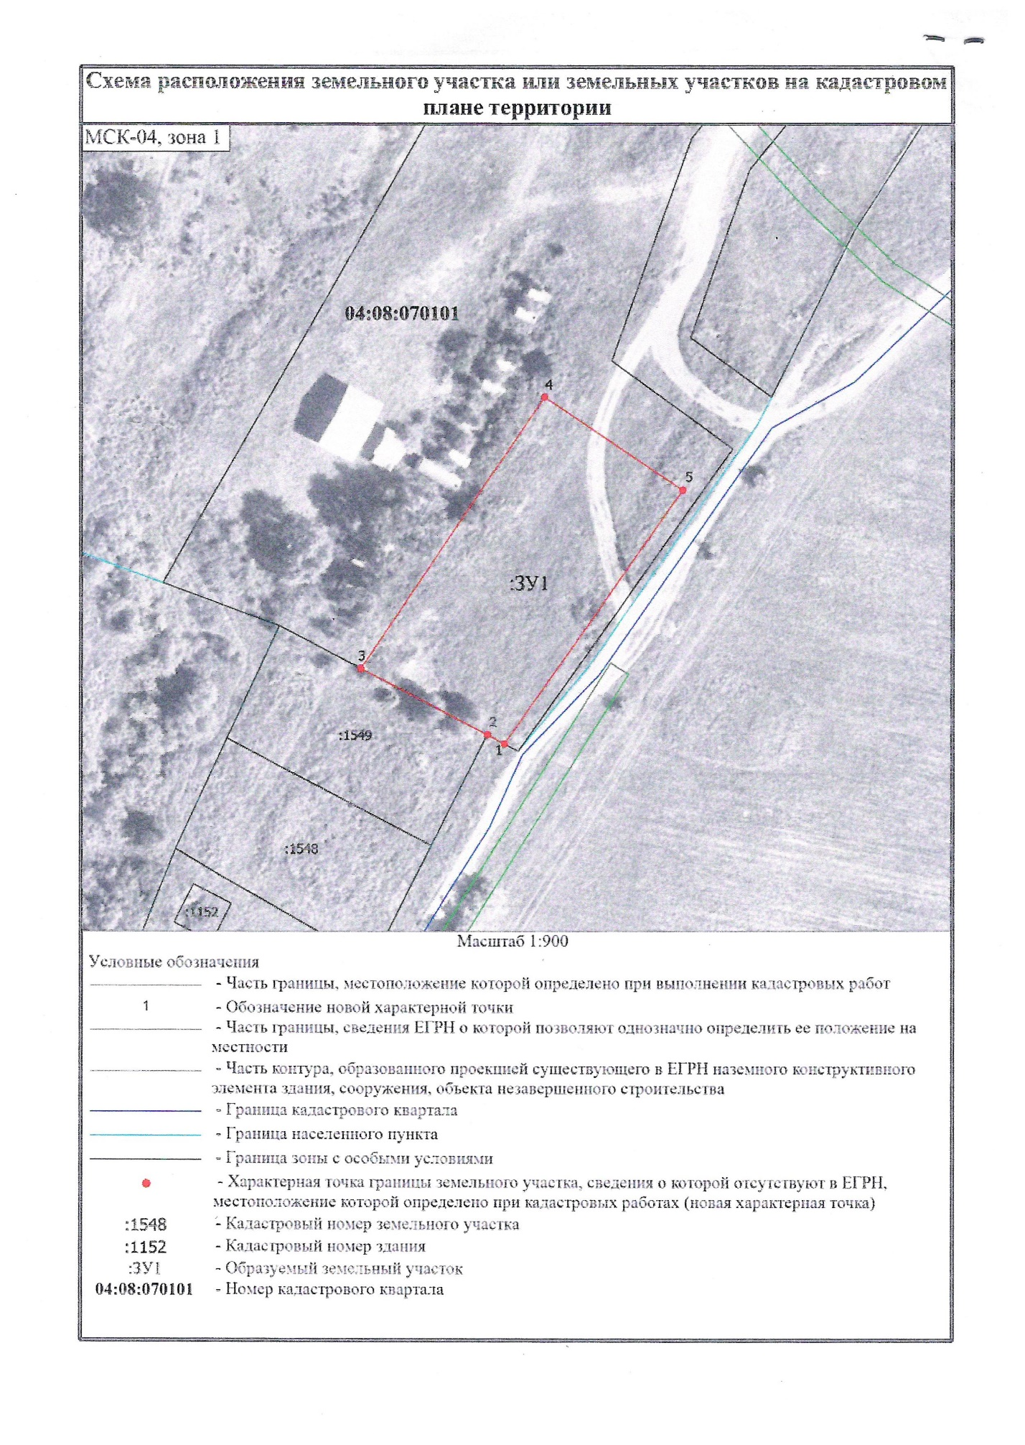
с. Тихонькая ул. Школьная 16В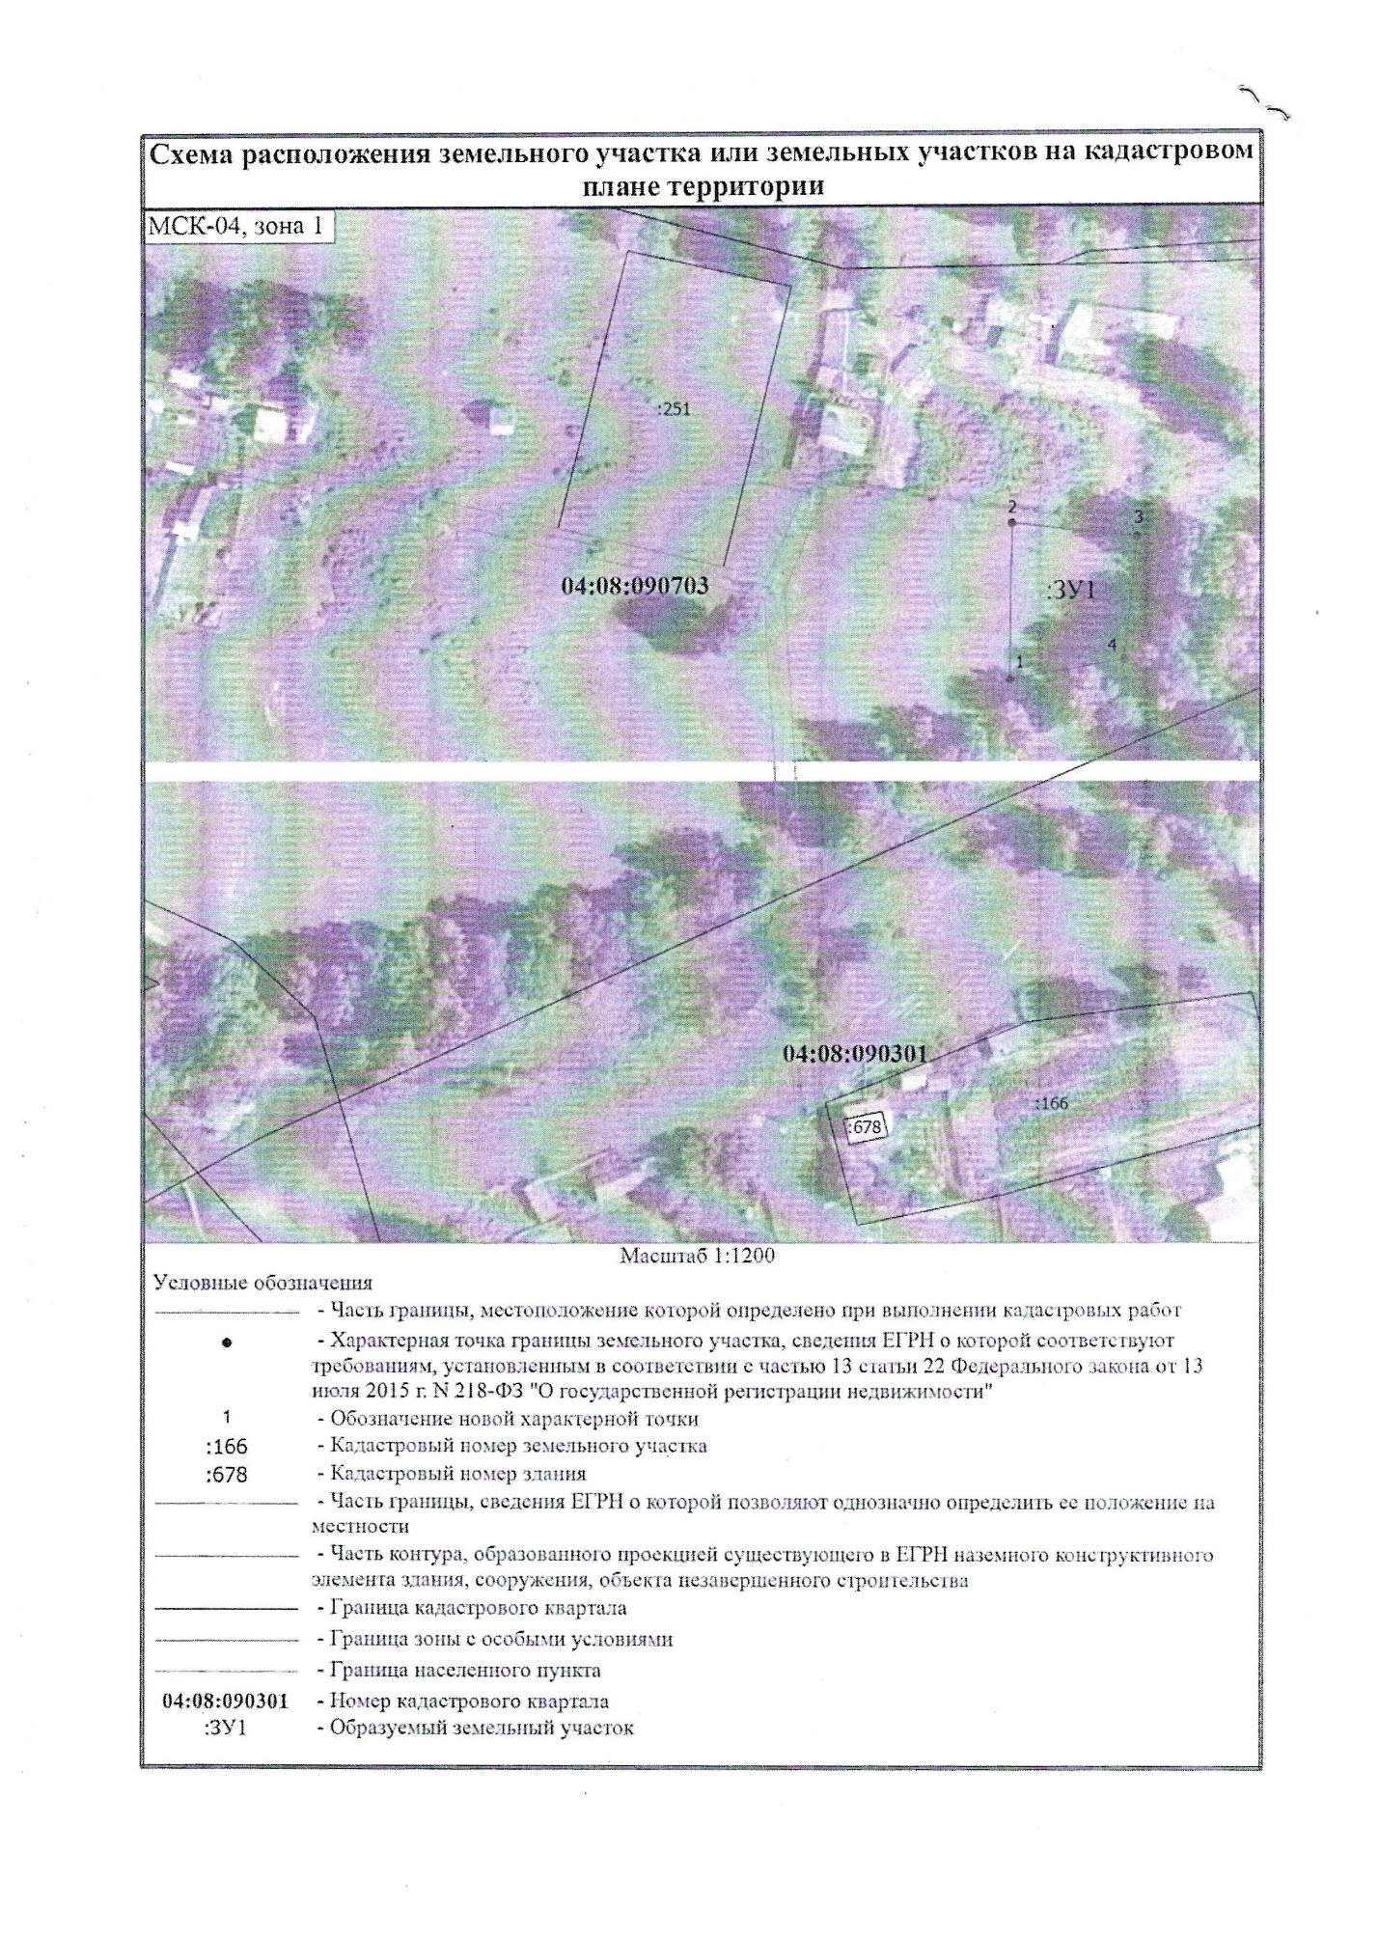
с. Чендек пер. Светлый 3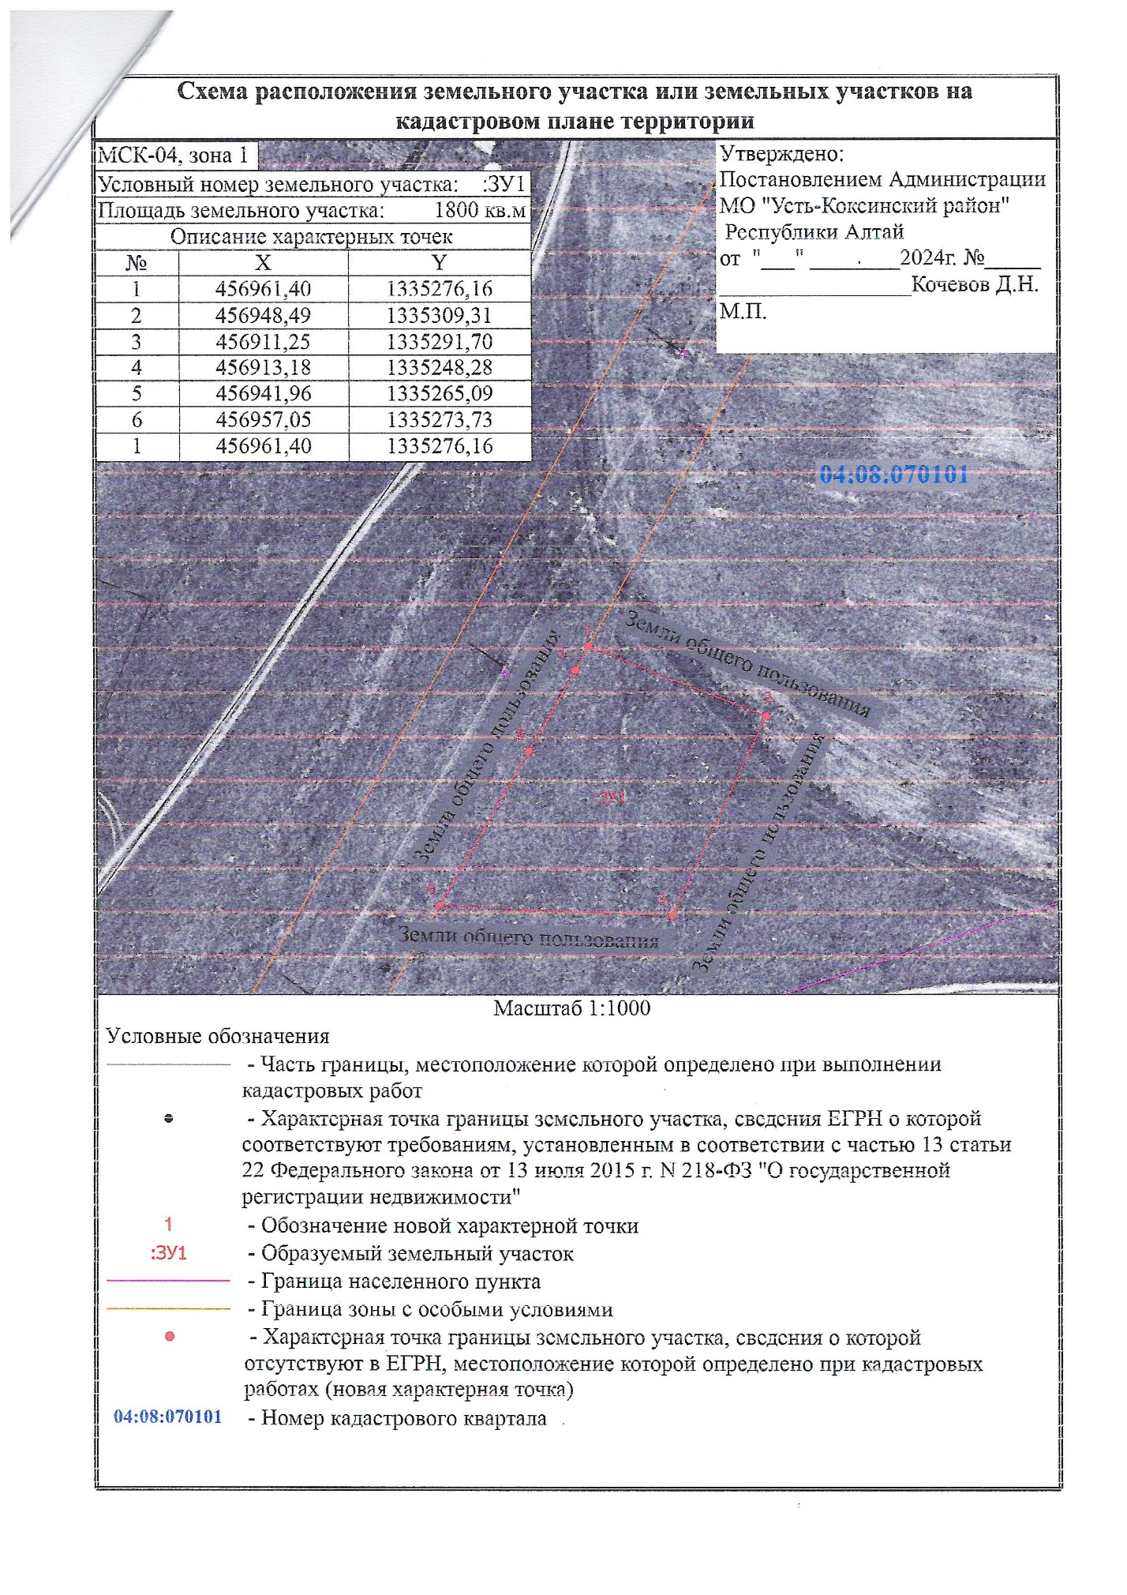с. Чендек пер Светлый 1